Presse Fakten
Herstellung von Walzen für die Stahlindustrie
Heinrich Georg Maschinenfabrik:
Zwei Maschinen, ein Bediener
Vernetzung zweier Walzendrehmaschinen verdoppelt die Kapazität bei gleichbleibenden Personalkosten
Kreuztal, 6. Mai 2019 Die Heinrich Georg Maschinenfabrik hat von der Vítkovické Slévárny, spol.s r.o. den Auftrag zur Lieferung einer Walzendrehmaschine erhalten. Sie wird bereits die dritte sein, die GEORG an den tschechischen Walzenhersteller liefert. Die Vernetzung der neuen Maschine mit einer vorhandenen macht es möglich, dass ein Bediener beide Maschinen gleichzeitig überwacht.
Mit der neuen Maschine erweitert Vítkovické Slévárny die Kapazität des Werkes im tschechischen Ostrava. Dort sind bereits zwei ebenfalls von GEORG gelieferte Walzendrehmaschinen der ultraturn Serie in Betrieb.
Die Maschine ist weitestgehend baugleich mit der bereits im Jahr 2013 gelieferten. Neu ist, dass sie mit der vorhandenen vernetzt wird, sodass ein Bediener beide Maschinen bedienen kann. Hierfür werden beide unter anderen mit Kameras und Bildschirmen ausgerüstet, sodass der Bediener beide Anlagen permanent im Blick hat.
Tomasz Dolba, der Leiter der Walzenwerkstatt in Ostrava, begründet seine Investitionsentscheidung: „Bei der Bearbeitung der Walzen für Profilstahl und Band, die wir herstellen, brauchen wir besonders flexible Drehmaschinen, denn wir setzen sie sowohl für die schwere Schruppbearbeitung als auch für die hochgenaue Fertigbearbeitung ein. Dabei hat sich die hydrostatische Führung der Maschinenbetten bestens bewährt, denn mit ihr erzielen wir aufgrund des geringen Verschleißes eine außerordentlich hohe Langzeitgenauigkeit und somit deutliche Kostenvorteile.“
Die neue ultraturn ist ausgelegt für bis zu 8.000 mm lange und bis zu 30 t schwere Walzen mit einem Durchmesser von bis zu 1.500 mm. Der Hauptantrieb leistet 170 Kilowatt und bringt ein maximales Drehmoment von 70.000 Nm auf. GEORG liefert die neue Maschine – wie die beiden ersten auch – mit Staubabsaugung und einer Späneschutzkabine für optimale Ergonomie und Arbeitssicherheit.
Jan Ebener, der Verkaufsleiter für Werkzeugmaschinen bei GEORG, sieht im Auftrag die Bestätigung des Ansatzes von GEORG, Produktionsprozesse immer weiter zu vernetzen: „Die neue Maschine ist ein exaktes Duplikat der zuletzt von uns nach Ostrava gelieferten. Das zeigt uns, dass der Kunde mit Qualität und Zuverlässigkeit der vorher gelieferten Anlagen bis ins Detail sehr zufrieden ist. Mit der Vernetzung gehen wir noch einen Schritt weiter in Richtung Effizienz: Unser Kunde erzielt die doppelte Kapazität bei gleichbleibenden Personalkosten.“
Die Lieferung der Maschine ist geplant für den Sommer 2020.
2.500 Zeichen einschließlich Leerzeichen und Vorspann
Über die Heinrich Georg Maschinenfabrik
Für starke Hightech-Lösungen in Maschinenbau und Prozessoptimierung ist GEORG ein weltweit gefragter Partner. Die fortschrittlichen Bandanlagen und Sonderwerkzeugmaschinen sowie Produktionsanlagen, Maschinen und Vorrichtungen für die Transformatorenindustrie sind international in renommierten Unternehmen im Einsatz.
Mit seinen breit aufgestellten Produkt- und Dienstleistungsbereichen sowie weltweiten Vertriebs- und Serviceniederlassungen bedient das in dritter Generation geführte Familienunternehmen mit fast 500 Mitarbeitern besonders die Märkte Energie, Mobilität und Industrie.
Weitere Informationen unter: georg.com
Kontakt:  Heinrich Georg GmbH Maschinenfabrik  Thomas Kleb  Leiter Marketing & Kommunikation  Langenauer Straße 12  57223 Kreuztal  Tel.: +49.2732.779-539  Fax: +49.2732.779-39171  www.georg.com  E-Mail: thomas.kleb@georg.com | Ansprechpartner für die Presse:  VIP Kommunikation  Die Content-Agentur für Technik-Themen  Dr.-Ing. Uwe Stein  Dennewartstraße 25-27  52068 Aachen  Tel.: +49.241.89468-55  Fax: +49.241.89468-44  www.vip-kommunikation.de  E-Mail: stein@vip-kommunikation.de
Abbildungen
Download der hochaufgelösten Abbildungen: Pressefotos Heinrich Georg
Bild 1a: Die neue Walzendrehmaschine ist ausgelegt für bis zu 8.000 mm lange und bis zu 30 t schwere Walzen mit einem Durchmesser von bis zu 1.500 mm. Das Foto zeigt die im Jahr 2013 gelieferte, baugleiche Maschine.  Dateiname:  Georg 4252 Gesamtmaschine_07 .jpg | 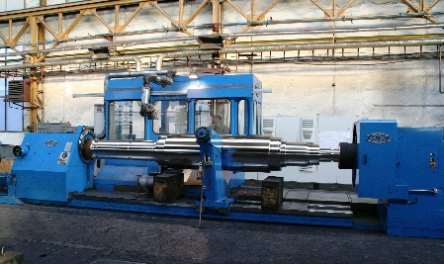
Bild 1b: Die neue Walzendrehmaschine ist ausgelegt für bis zu 8.000 mm lange und bis zu 30 t schwere Walzen mit einem Durchmesser von bis zu 1.500 mm. Das Foto zeigt die im Jahr 2013 gelieferte, baugleiche Maschine.  Dateiname:  Georg 4252 Gesamtmaschine_06 .jpg | 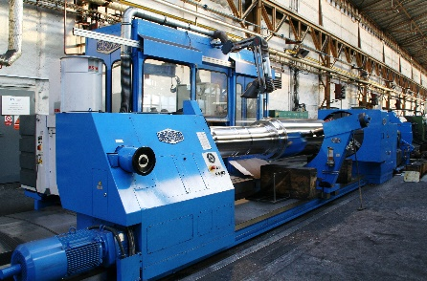
Bildrechte: Heinrich Georg Maschinenfabrik

